教育部普通型高級中等學校課程自然領域學科中心
『探究與實作課程的實踐與素養評量命題工作坊』實施計畫
- 依據：
教育部國民及學前教育署普通型高級中等學校課程物理學科中心107年度工作計畫辦理。
- 目的：
- 希望藉由此增能研習課程，協助現場教師瞭解如何利用探究與實作建構科學素養，瞭解自然科學探究教學之精神與策略、老師扮演之角色。
- 瞭解素養導向的命題概念，並從14個學習內容中挑選一個面向進行命題討論，引導教師秉持多元、活潑之教學策略，並透過評量端思考如何規劃教學的有效策略，以激發學生的學習動機和學習興趣，並培養學生主動學習的態度。
- 辦理單位：
- 指導單位：教育部國民及學前教育署、教育部師資培育及藝術教育司
- 主辦單位：國立中央大學科學教育中心、中華民國物理教育學會
物理學科中心（臺中市立臺中第一高級中等學校）
- 合辦單位：中華民國陸軍軍官學校
- 協辦單位 : 陸軍軍官學校物理系
- 辦理內容：
- 研習時間：107年4月20日（星期五）-4月21日（星期六）。
- 參加對象：全國高級中等學校自然領域教師預計120名，額滿為止。
- 研習主題：探究與實作課程的實踐與素養評量命題工作坊。
- 研習地點：中華民國陸軍軍官學校中正堂三樓。
- 報名方式與報名時間：網路報名，即日起起至4月17日止
- 本活動列入教師進修研習課程，全程參與者核予研習時數12小時。
- 因研習場地有限，預計120名額，額滿為止，請逕行至線上報名，
報名網址：https://goo.gl/RtsT4G

- 研習內容
日期 | 4/20(五)
0930~1000 | 報到
1000~1010 | 貴賓致詞
1000~1200 | 主題一:探究與實作課程的設計與評量  講題：科學探究與實作素養導向的教學與評量  主講者:交通大學教育研究所佘曉清教授
1200~1300 | 午餐(分組交流)
1300~1600 | 主題二:探究與實作素養命題
1300~1600 | 工作坊一 「探究與實作」怎麼評量？以溫室效應為例  講師：臺灣師範大學附屬高級中學地球科學／洪逸文老師
1300~1600 | 工作坊二：一杯好喝的拿鐵：生活中的探究實作  講師：國家教育研究院測評中心 蕭儒棠 助理研究員
1300~1600 | 工作坊三 實作情境發展科學能力試題-兩個氣球  講師：高雄中學盧政良老師、前鎮高中林百鴻老師、臺南二中吳隆枝老師
1300~1600 | 工作坊四 物理探究與實作競試考題分享與解析-由IYPT問題發展素養試題  講師：臺南一中何興中主任、協同中學何世明老師
1600～1700 | 分享及討論  主持人:國立中央大學科學教育中心朱慶琪主任

日期 | 4/21(六)
0930~1000 | 報到
1000~1200 | 主題三:素養導向命題實作  ~素養導向試題的評量理念與命題原則  主講者:國家教育研究院測評中心 蕭儒棠 助理研究員
1200~1300 | 午餐(分組交流)
1300~1600 | 主題四:素養導向的命題實作工作坊~題目設計實作與指導
1300~1600 | 工作坊一 | 想像創造(i)  推理論證(r) | 素養導向命題簡介-想像創造與推理論證  〈大學入學考試中心吳國良研究員〉
1300~1600 | 工作坊二 | 批判思辨(c)  建立模型(m) | 從批判思辨與建模出發的素養命題實作  〈基隆女中張仁壽老師〉
1300~1600 | 工作坊三 | 觀察與定題(o)  計劃與執行(e) | 素養導向命題實作：觀察與定題、計劃與執行  〈高雄中學李麗偵老師〉
1300~1600 | 工作坊四 | 分析與發現(a)  討論與傳達(c) | 一杯好喝的拿鐵：素養導向命題實作  〈國家教育研究院測評中心 蕭儒棠研究員〉
1600～1700 | 分享及討論  國立中央大學科學教育中心 朱慶琪 主任

- 研習地點交通資訊
中華民國陸軍軍官學校中正堂三樓 地址：83059 高雄市鳳山區維武路1號
4/20接駁車資訊：
去程：提供左營高鐵站3號出口（09:00發車）、大東捷運站（09:30發車）。回程：由陸軍官校發車（17:10）至大東捷運站等定點接駁。
4/21接駁車資訊：
去程：提供高雄火車站前站（候車位置：康橋大飯店09:00發車）、
大東捷運站（09:30發車）。
回程：由陸軍官校發車（17:10）至大東捷運站、左營高鐵站等定點接駁。

交通工具 | 說 明 | 參考網站
台灣高鐵 | 請於高鐵左營站下車，下車後轉搭其他交通工具，轉乘資訊詳閱台灣高鐵網站 | 台灣高鐵(另開視窗)
計程車 | 鳳山火車站->陸軍官校門口，車資約80~100元。
台灣鐵路 | 請搭乘西部幹線鳳山站下車，下車後須轉搭其他交通工具 | 台鐵時刻查訊(另開視窗)
高雄捷運 | 請於高雄捷運大東站下車，下車後步行約10分鐘可至陸軍官校。 | 高雄捷運 (另開視窗)
自行開車 | 由中正路交流道下，沿中正路往鳳山方向行駛，右轉接國泰路，直行至維武路，由本校大門進入校園。

- 注意事項：
- 研習場地學校停車位有限，請儘量共乘或利用大眾運輸工具前往，開車入校依規定需配合車廂檢查方能入校，並於網路報名需填寫車牌號碼，以利查驗。
- 研習期間提供茶水，請自備環保杯，現場恕不提供。
- 研習活動之課程材料、膳食經費，由主辦單位依教育部規定編列支應，請各校惠予參加研習人員公(差)假登記，遺留課務及交通差旅費由原服務單位依相關規定支應。
- 接駁車候車位置
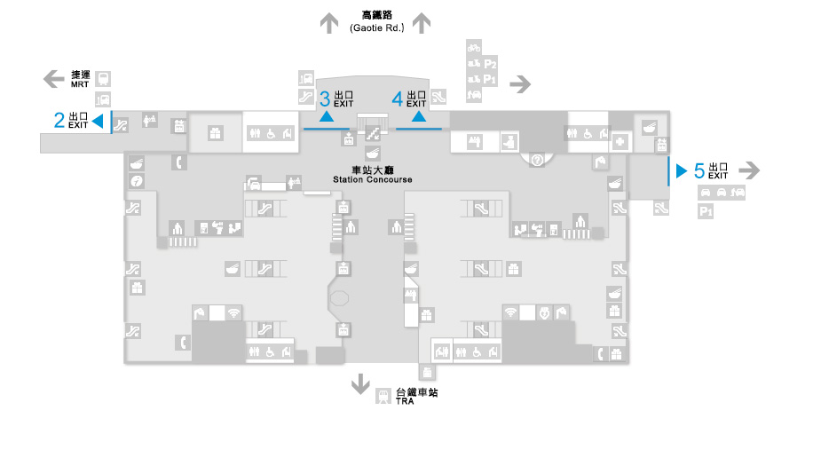
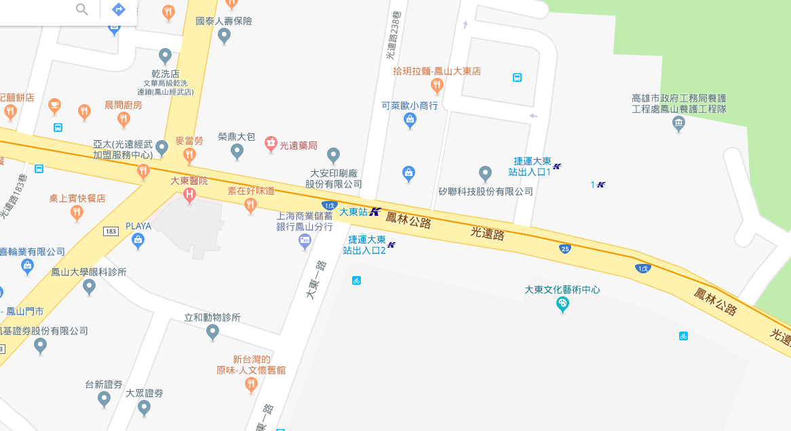
4/20 左營高鐵站 09：00
4/21 高雄火車站（康橋大飯店）09：00
